Kollab korea 사이트 기획안 (문안)

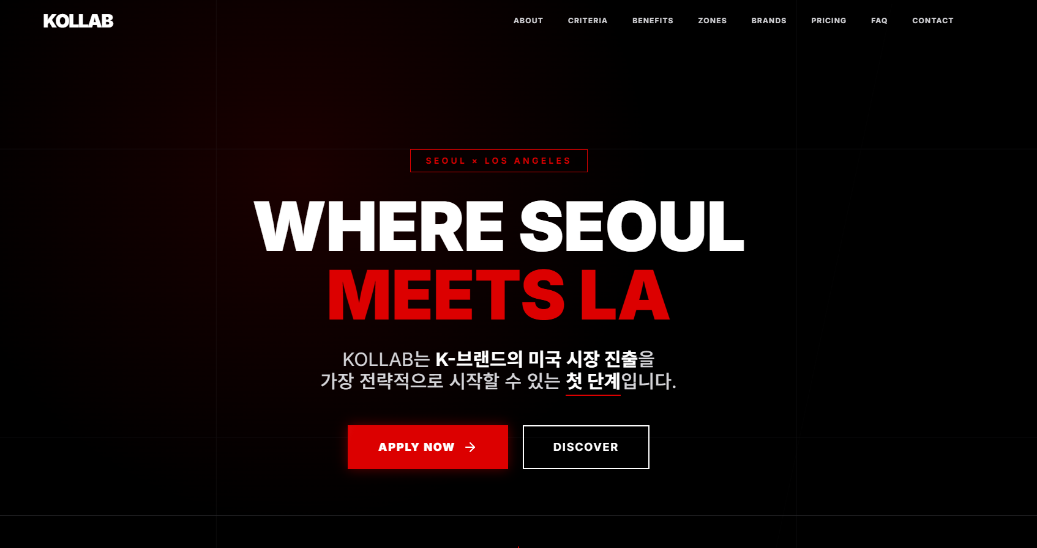
상단 메뉴탭
HOME ABOUT PLATFORM BRANDS CONTACT FAQ

(사이트 하단 회사정보 기입)
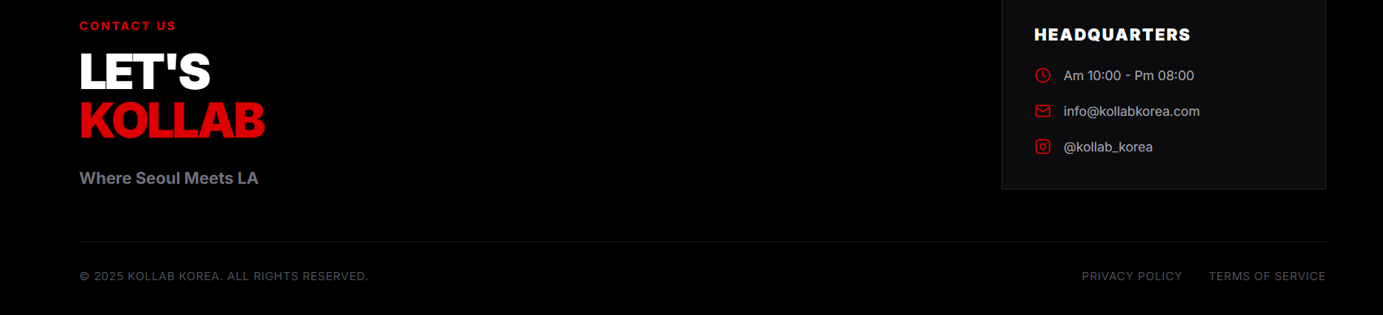
1️⃣ HOME
From Korea to the U.S. — Where Brands Meet Physical Experience

A curated offline retail platform
that connects brands from the Korean market
to real-world pop-up experiences in the United States.
한국에서 브랜드를 알리고,
미국 팝업으로 확장할 수 있는 실질적인 오프라인 플랫폼
APPLY NOW

KOLLAB is not just a pop-up space.
It is a cross-border retail platform designed to help brands
build offline presence in Korea
and expand into curated pop-up opportunities in the U.S.
KOLLAB은 단순한 팝업 공간이 아닙니다.
한국 오프라인 리테일을 시작으로
미국 팝업까지 연결되는 크로스보더 브랜드 플랫폼입니다.

Why brands choose KOLLAB
- Korea-to-U.S. Expansion Path
Build offline presence in Korea and scale into U.S. pop-ups.
한국에서 검증된 브랜드를 미국 팝업으로 연결
- Offline Validation
Test your brand with real customers before global expansion.
글로벌 확장 전, 실제 고객 반응 검증
- Curated Environment
Operate within a selective, brand-aligned retail space.
선별된 브랜드만 운영되는 큐레이션 환경
- Content-Driven Growth
Generate authentic content through real-world interaction.
실제 경험을 기반으로 한 콘텐츠 확장
- How It Works (Preview)
- Apply → Curate → Launch in Korea → Expand to the U.S. → Review
- From local validation to global experience.
한국 검증 → 글로벌 확장으로 이어지는 구조

- Closing
- KOLLAB is where brands begin locally
and expand globally — offline first.
- KOLLAB은 브랜드가
한국에서 시작해 글로벌로 확장하는 출발점입니다.
APPLY NOW

ABOUT
Born in Los Angeles. Operated in Korea.
(kollab LA 다양한 레퍼런스 사진 삽입예정)

KOLLAB은 LA에서 시작된
경험 중심의 큐레이션 리테일 플랫폼입니다.
KOLLAB KOREA operates as the official and exclusive partner in Korea,
connecting the Korean market with curated pop-up opportunities
in the United States.
KOLLAB KOREA는
한국 시장에서 브랜드를 선별·운영하고,
검증된 브랜드를 미국 팝업 기회로 연결하는 역할을 합니다.

What We Do
We build an offline pathway from Korea to the U.S.
우리는 한국에서 미국으로 이어지는 오프라인 경로를 만듭니다.
Rather than offering consulting or one-time promotions,
KOLLAB provides a structured platform
where brands can test, grow, and expand through real retail experience.
KOLLAB은 컨설팅이나 일회성 홍보를 제공하지 않습니다.
실제 리테일 환경에서 브랜드가 검증 → 성장 → 확장할 수 있는 구조를 제공합니다.
Our Philosophy
We believe brands grow stronger
when they are experienced in person.
브랜드는
직접 경험될 때 가장 강력해 진다고 믿습니다.
Offline interaction builds trust, insight, and momentum
that cannot be replaced by digital exposure alone.
오프라인 경험은
디지털 노출만으로는 얻을 수 없는
신뢰와 인사이트, 그리고 다음 단계로의 동력을 만듭니다.

Our Role
KOLLAB is not an agency.
KOLLAB is a platform.

We curate brands, operate spaces,
and create opportunities for physical growth across markets.
우리는 브랜드를 선별하고, 공간을 운영하며,
시장을 넘나드는 오프라인 성장 기회를 만듭니다.

PLATFORM
(인테리어 랜더링 이미지 삽입)
KOLLAB is a structured offline platform
designed to validate brands in Korea
and selectively connect them to pop-up opportunities in the United States.
KOLLAB은
한국 오프라인 시장에서 브랜드를 검증하고,
선별된 브랜드를 미국 팝업 기회로 연결하는
구조화된 오프라인 플랫폼입니다.

Space Structure
Flexible spaces based on brand goals
브랜드 목표에 맞춘 유연한 공간 구조
- Premium
Flagship-level visibility and storytelling.
브랜드 스토리를 집중적으로 보여주는 플래그십 포지션
- Standard
Sales-driven testing and customer interaction.
판매 및 고객 반응 테스트 중심 공간
- Basic
Entry-level offline validation.
오프라인 검증을 시작하는 브랜드를 위한 구조

Korea → U.S. Flow
From local validation to global experience
한국 검증 → 글로벌 확장
- Korea Pop-up Validation
Test brand response in the Korean market.
한국 시장에서 브랜드 반응 검증
- Curation & Performance Review
Evaluate brand readiness and scalability.
성과 및 확장 가능성 평가
- U.S. Pop-up Opportunity
Selected brands may access curated U.S. pop-ups.
선별 브랜드에 한해 미국 팝업 기회 제공
U.S. pop-up participation is subject to internal review and partner approval.
미국 팝업은 내부 심사 및 파트너 승인에 따라 진행됩니다.

APPLY
KOLLAB curates brands that align
with its vision, standards, and growth direction.
KOLLAB은
비전과 기준, 성장 방향이 맞는 브랜드만을 선별합니다.

Who Should Apply
KOLLAB is ideal for brands that:
KOLLAB은 다음과 같은 브랜드에 적합합니다.
- Have a clear brand identity and positioning
명확한 브랜드 아이덴티티
- Are ready for offline customer engagement
오프라인 고객 경험 준비
- Seek validation before global expansion
글로벌 확장 전 검증을 원하는 브랜드
- Aim for sustainable, long-term growth
지속 가능한 성장을 목표로 하는 브랜드

CONTACT
Let’s build your offline journey — from Korea to the U.S.
한국에서 시작해, 미국까지 이어지는 오프라인 여정을 함께합니다.
If you’re a brand ready to grow beyond online,
we’d love to hear from you.
온라인을 넘어 오프라인 확장을 준비 중인 브랜드라면
KOLLAB에 바로 문의해 주세요.
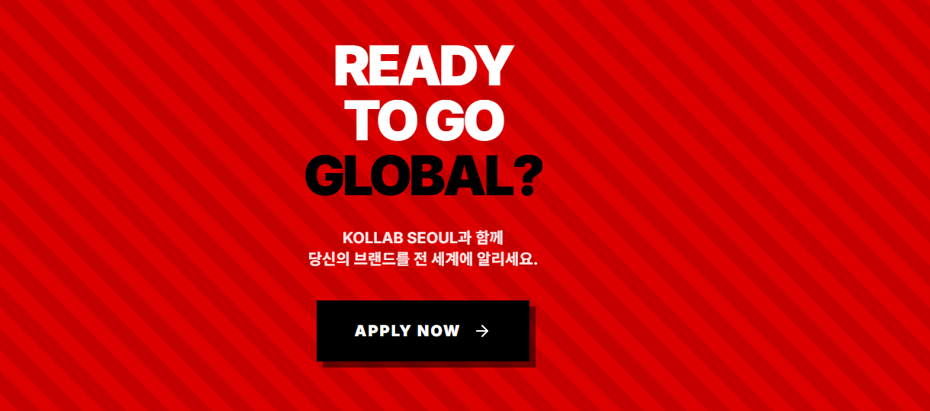

Contact Information
Email: info@kollabkorea.com
Instagram: @kollabkorea

